Kontrola dostępu

Systemy kontroli dostępu zazwyczaj są zapewniane przez zaawansowane centrale alarmo­we lub są to wydzielone wyspecjalizowane systemy bądź specjalistyczne systemy współ­pracujące z centralami alarmowymi. Podobnie jak w systemach alarmowych, istnieje możliwość integracji systemu kontroli dostępu z systemami CCTV. Pozwala ona na na­grywanie obrazu, gdy ktoś próbuje uzyskać dostęp do strefy chronionej. Przykładowo: przyłożenie karty zbliżeniowej do czytnika uruchamia nagrywanie z kamery obserwującej czytnik. Dzięki temu można zidentyfikować osobę korzystającą z karty dostępu.

Urządzenia kontroli dostępu

Urządzenia kontroli dostępu dzieli się na:

* elementy wykonawcze - zwory, zamki, rygle itp.,
* elementy do potwierdzania tożsamości / prawa dostępu do strefy - szyfratory, czytniki kart, czytniki linii papilarnych i oka itp.,
* centralne elementy sterujące - centrala alarmowa lub wyspecjalizowane urządzenie nadzorujące prawo dostępu.

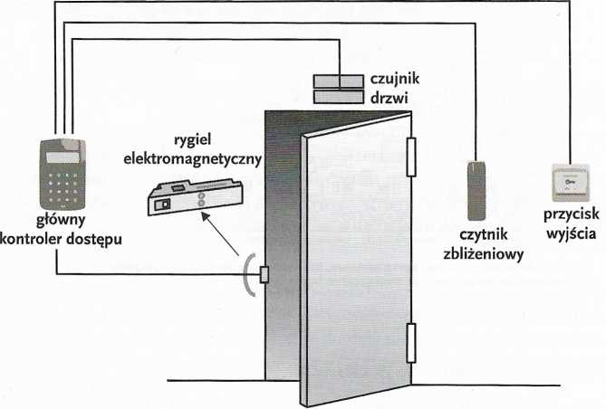

Przykładowy system kontroli dostępu

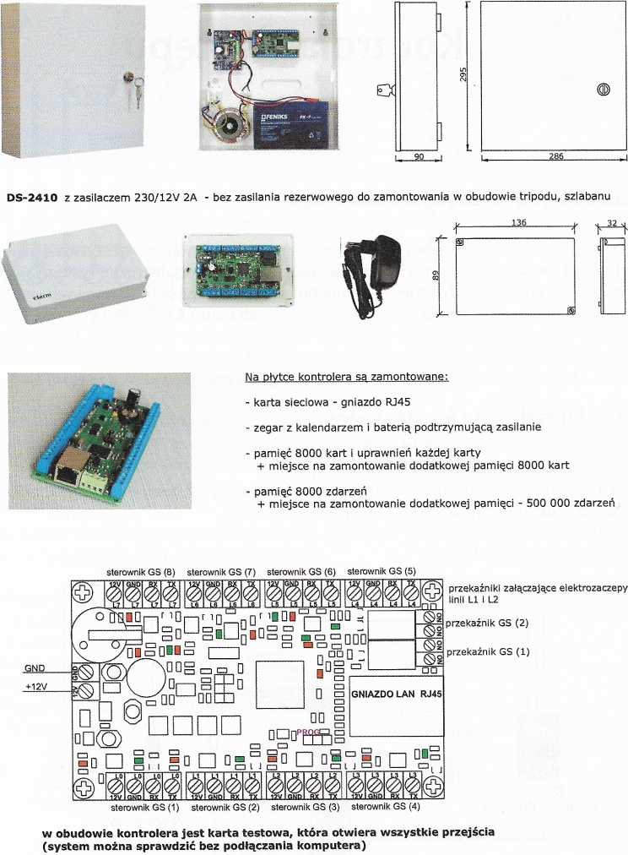

Fragment karty katalogowej kontrolera dla przejść jednostronnych